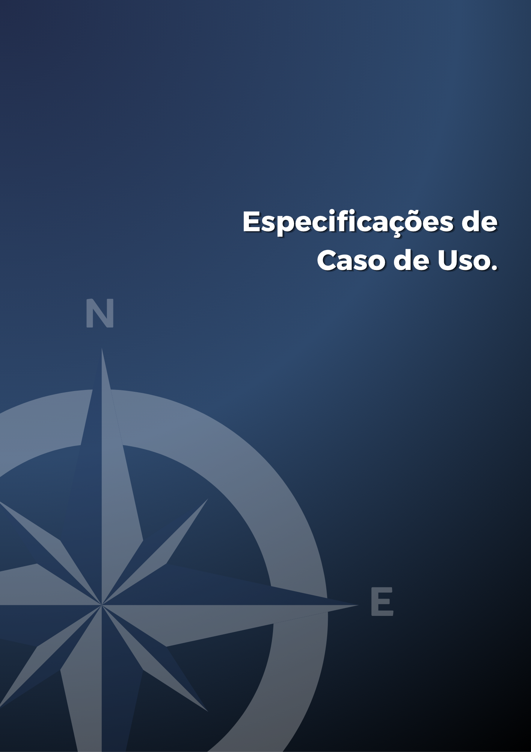

[UC40 ] Consultar guia de Recife
Projeto: Guia Rural
Versão do Documento: 1.0
Autor(es): Tomaz Bruno Aureliano de Sant'anna Vieira
Data de Criação: 25/09/2026

Descrição Geral
O administrador autenticado consulta a página “Guia de Recife & RMR”, com pontos turísticos, culturais e de lazer da cidade, além de dicas de mobilidade para estudantes, tendo acesso adicional à opção de editar o conteúdo do guia.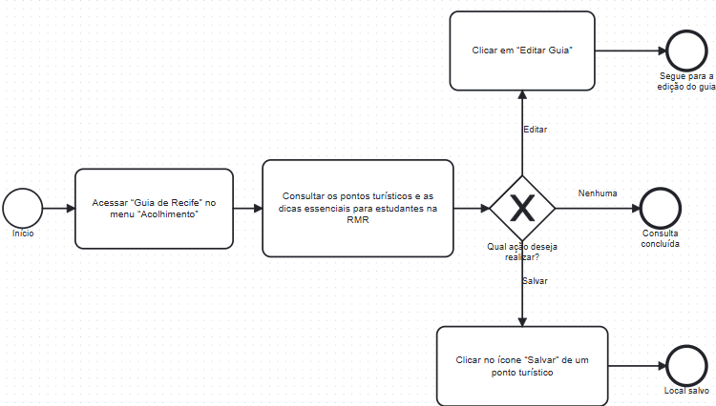
Atores
Usuário: Administrador Autenticado.

Pré-Condições
1. O administrador deve possuir sessão ativa;
Fluxo Principal
1. O administrador acessa, pela sidebar, a tela de guia cultural;
2. O administrador visualiza cards de pontos turísticos e serviços importantes para usuários;
Pós-Condição
O administrador visualiza o conteúdo completo do Guia de Recife & RMR, com a opção de edição disponível.
Protótipo Alta Fidelidade
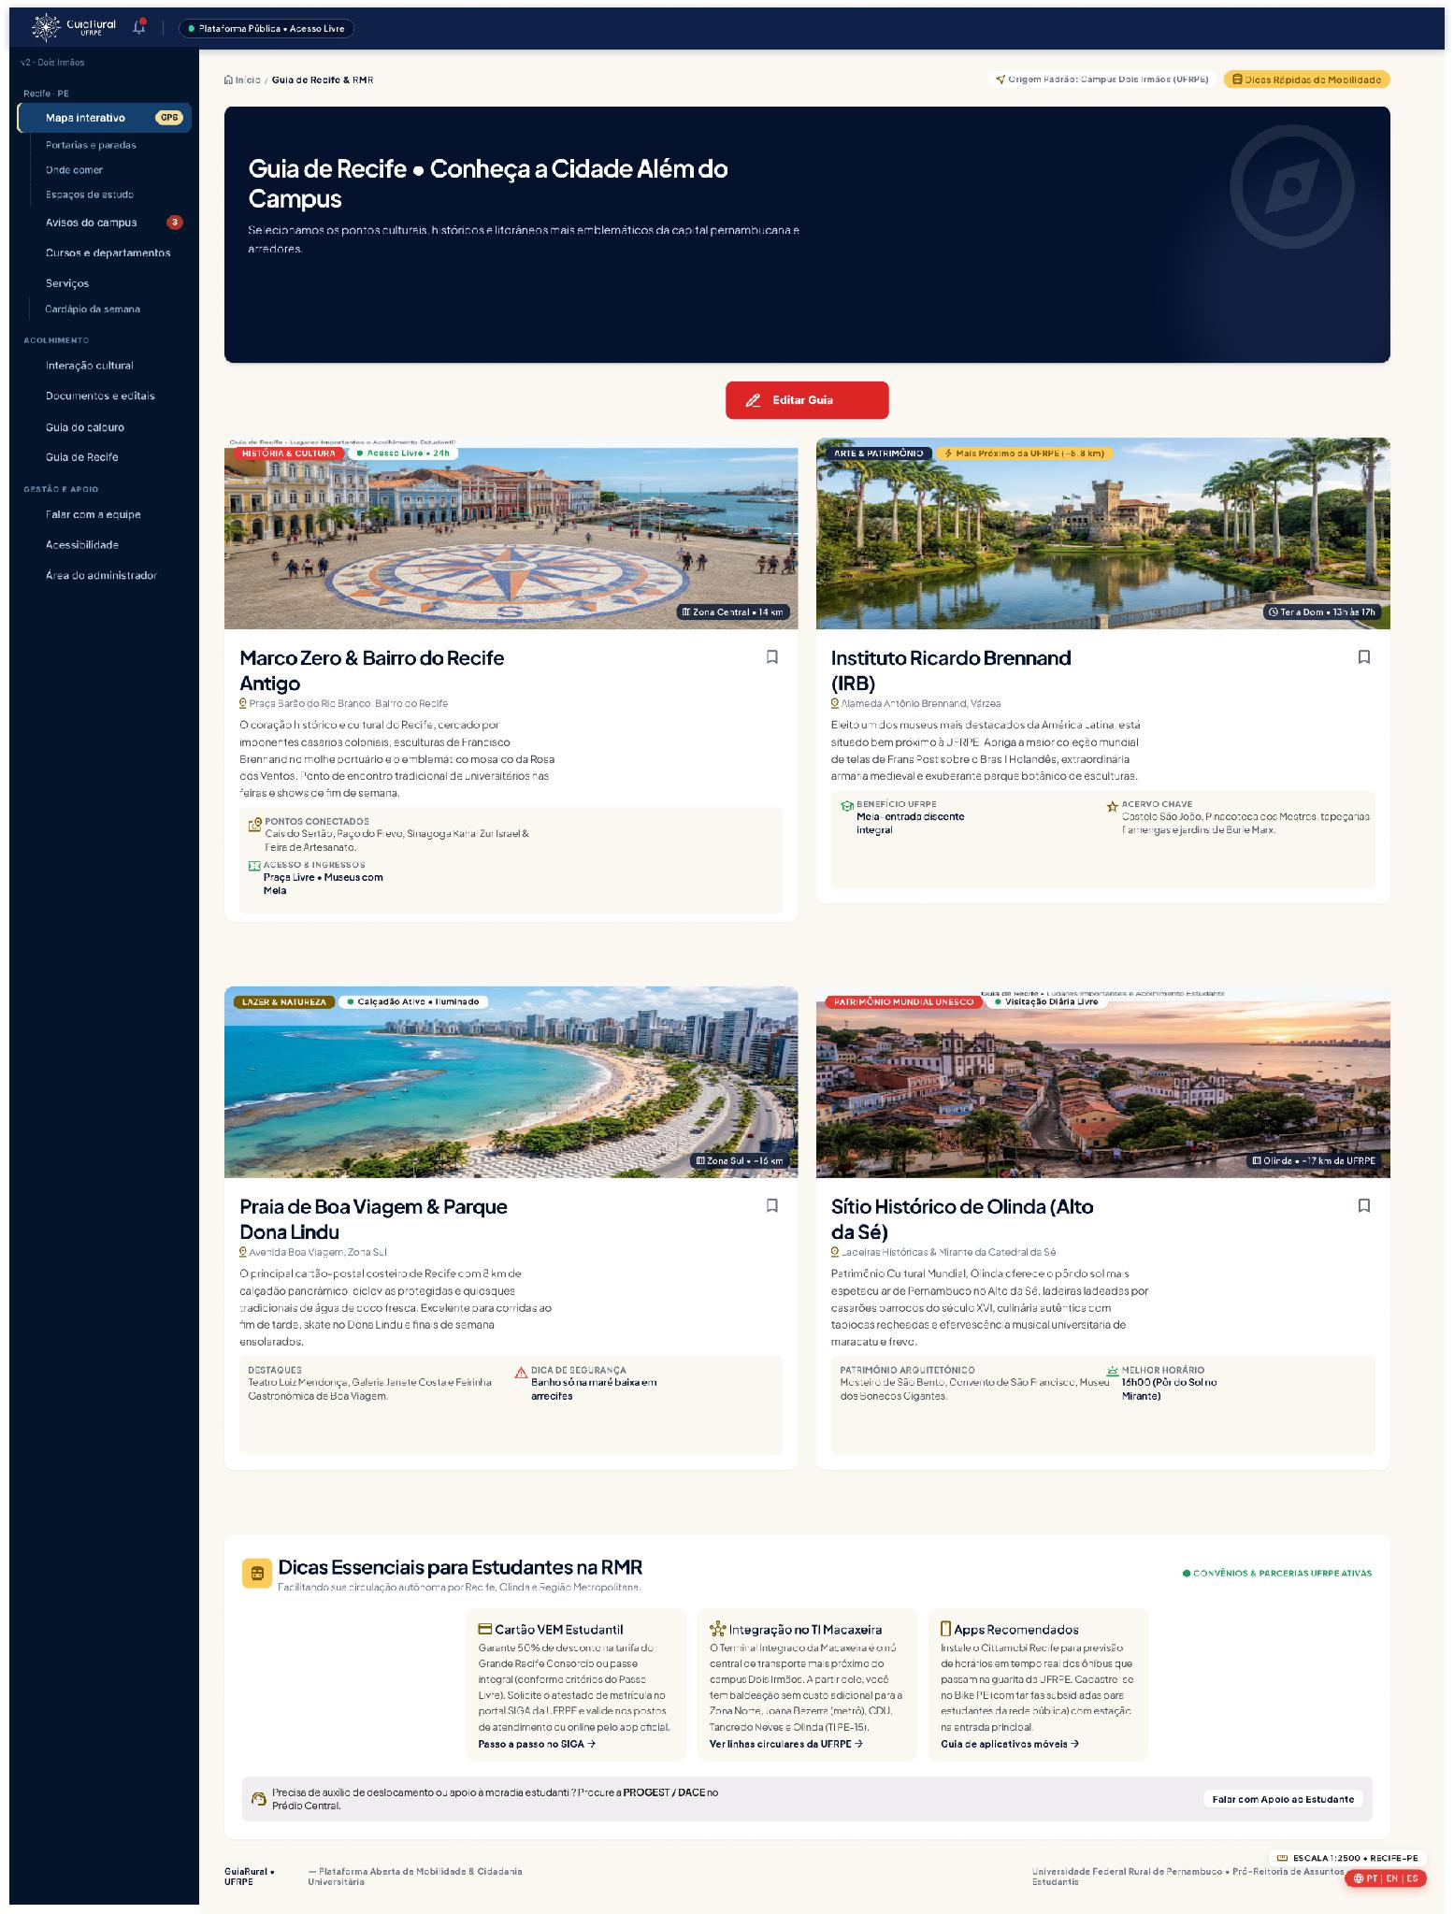
Figura 9 - Tela do Guia de Recife & RMR (Visão Administrador)
Fluxo Alternativo
[FA-40.01] Editar Guia
Ponto de Início: Passo 2 do Fluxo Principal.
Passos:
1. O administrador clica no botão “Editar Guia”;
2. O sistema abre o modo de edição do conteúdo do Guia de Recife, permitindo alterar ou adicionar pontos turísticos e dicas de mobilidade;
Retorno/Término: O fluxo segue para o caso de uso de edição do Guia de Recife.

Fluxo de Exceção
[FE-40.01] Falha ao Carregar o Guia
Ponto de Início: Passo 1 do Fluxo Principal.
Passos:
1. O sistema não consegue carregar o conteúdo do guia (ex.: falha de conexão);
2. O sistema exibe uma mensagem de erro e a opção de tentar novamente;
Retorno/Término: O fluxo é encerrado até nova tentativa do administrador.
Casos de Uso Relacionados
1. [UC12] Fazer login;
2. [UC09] Acessar cartilha cultural
Regras de Negócio Relacionadas
1. [RN-UC40-01] Visibilidade do Botão de Edição: O botão “Editar Guia” só é exibido para usuários autenticados com permissão de administrador; visitantes visualizam apenas o conteúdo público do guia.
2. [RN-UC40-02] Origem Padrão de Rotas: O campus Dois Irmãos (UFRPE) é configurado institucionalmente como origem padrão para o cálculo de rotas e distâncias exibidas no guia.

